**日 野 市 議 会 議 員**

**2019．6月号**

**発行者 伊東ひであき事務所**

**発行元 日野市多摩平3-16-12**

**TEL：042-843-3688**

**FAX：042-843-3688**

**E-mail ： pokohideito3471@gmail.com**



**市政レポート号外*伊東ひであき***

**おときた駿／やながせ裕文**

**街頭演説会**

**日時：6月15日( 土 )**

**16:00～16:30**

**イオンモール豊田店前**

日本維新の会

参議院において

公認決定



**日本維新の会の**

**国会議員は、月額報酬の20％を今でも毎月被災地に送っています。**

**東日本大震災後、国民の皆様に復興税が全員にかかっています。**

**当時、政府は国民に復興税をお願いするのだから国会議員も報酬の20％削減をと実施したのだが、**

**たった2年(1012/5～2014/４)で廃止。2014年5月から報酬は、満額もらっている。日本維新の会の国会議員はそれ以降も20％削減を実施。毎月、国会議員一人当たり18万円を党に入れ、党は全て被災地に寄付をしている。現在も毎月寄付を送り続けています。**

***伊東ひであきプロフィール***

***昭和３５年８月２０日　日野市多摩平三丁目在住***

***静岡県磐田市出身　妻・久美子(六小・四中卒 旧姓井上)長女・長男の４人家族***

***麻布大学獣医学部卒・農薬会社の研究所(毒性試験担当研究員)・医療器械販売営業・元議員秘書***

***《 現 在 》***

***日野市多摩平三丁目南自治会 会長 ・ 日野市消防団第三分団三部　団員***

***日野市立第六小学校地域防災会 会長 ・ 日野市立第六小学校 学校評議員***

***日野市立第四中学校アクションプラン実行委員 ・ 日野市立第四中学校青少年育成会***

***その他　ラジオ体操会や各種団体でボランティア活動を実施しております。***

***皆様のご意見・ご要望をお聞かせ下さい。***

***友の会への入会を心よりお待ち申し上げます。***

*伊東ひであき友の会*

***住所 ：多摩平3-16-12***

***TEL ： 042-843-3688***

***E-mail ： pokohideito3471@gmail.com***

*までご連絡下さい。*

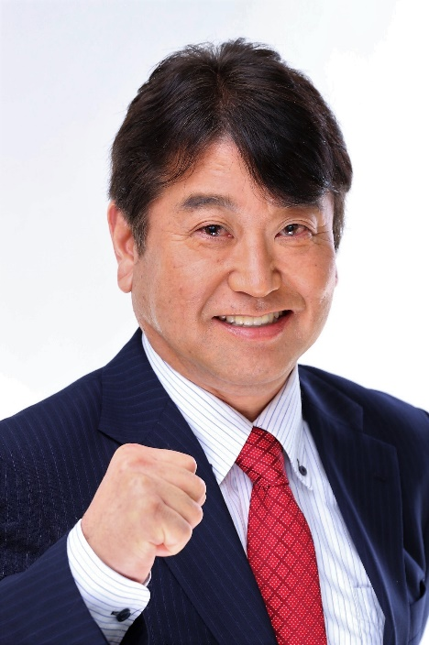

**日本維新の会は、消費増税**

**凍結を訴えています！**

税金が足らないから増税するんじゃないの？

自民党による参議院の定数６増で、国会議員一人当たりの年収4,000万以上×6人分が必要な上、議員会館に3室新設する改修費が1.8億円。国家公務員の給与5年連続引き上げ(国税庁の「民間給与実態統計調査」によると民間平均給与より246万円も高い)、**東京23区は人事委員会の引き下げ勧告を無視。**

こんな事でいいの？

国の借金(1,000兆円。正確には「政府の負債」)国民にツケを回す前に、例えば国会議員や公務員の人件費25兆円以上を20%削減すれば消費税20%分に相当し、今回の増税と同じ効果があります。

**身を切る改革で議員報酬削減・議員定数削減、徹底的に無駄を省いて、それでも財源が足らなければ、国民の皆様に消費税の増税をお願いするのが筋ではないでしょうか。**

**税金をもらっている方が責任を取ることもなく、払っている方にどんどん負担を押し付ける、こんなおかしな政治変えていきましょう。**

公益在団法人「どうぶつ基金」のさくらねこ事業とは、猫の殺処分ゼロ

をめざして、保護猫の去勢･不妊手術を無料で行える事業です。野良猫の被害にあわない様に、TNR(トラップ･ニューター･リターンの略語)保護した猫を去勢･不妊手術を施して元の場所に戻す事でこれ以上、不幸な子猫が生まれない様にする事により、野良猫の数は自然減少していきます。また譲渡先を探して幸福な生涯を送らせる事も出来ます。猫･犬の保護ボランティアの方々が長く活動が出来る環境づくりにお**手伝いをしていきます。**東京都が殺処分ゼロを実現しているのは、動物保護ボランティアのおかげです。

伊東ひであきはどうぶつ基金の行政枠を、日野市が取得する事を訴えています。既に多摩地域26市中11市が取り入れています。どうぶつ基金の行政枠は、日野市が出費なし(日野市も無料)で野良猫の去勢･避妊手術が無料で受けられる他、ワクチン接種･ノミ除けも無料で受けられる制度です。

動物保護ボランティアの個人持ち出しを抑える事が出来ます。

地域猫への餌やりは、餌の置き**っ**ぱなしは止めましょう。トイレを作って、ご近隣の方々に、ご迷惑をかけない様にしましょう。お互い気をつけましょう。

私は動物が嫌いな方、動物アレルギーの方々も含めて、人と動物の共生を目指していきます。

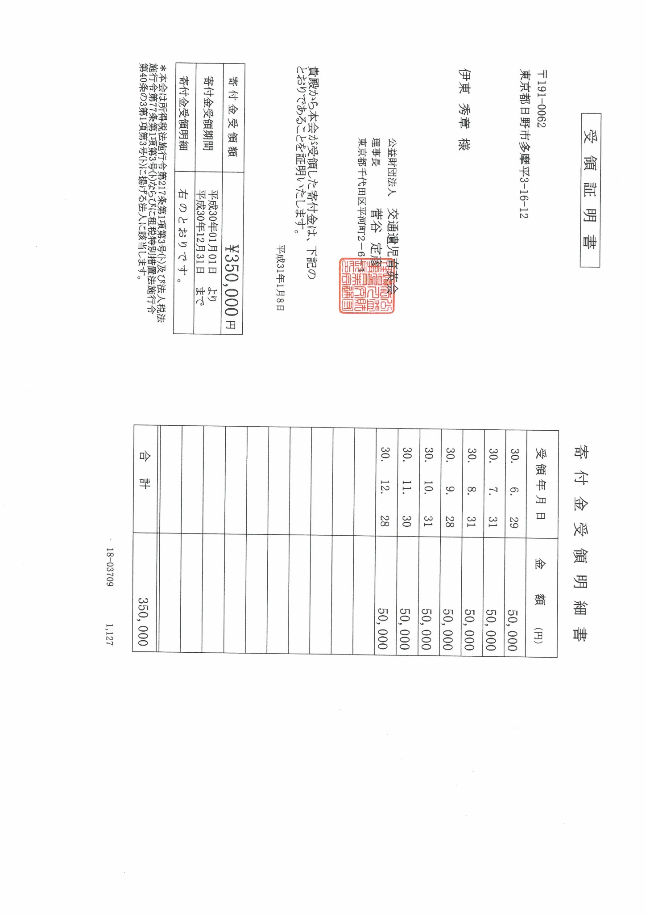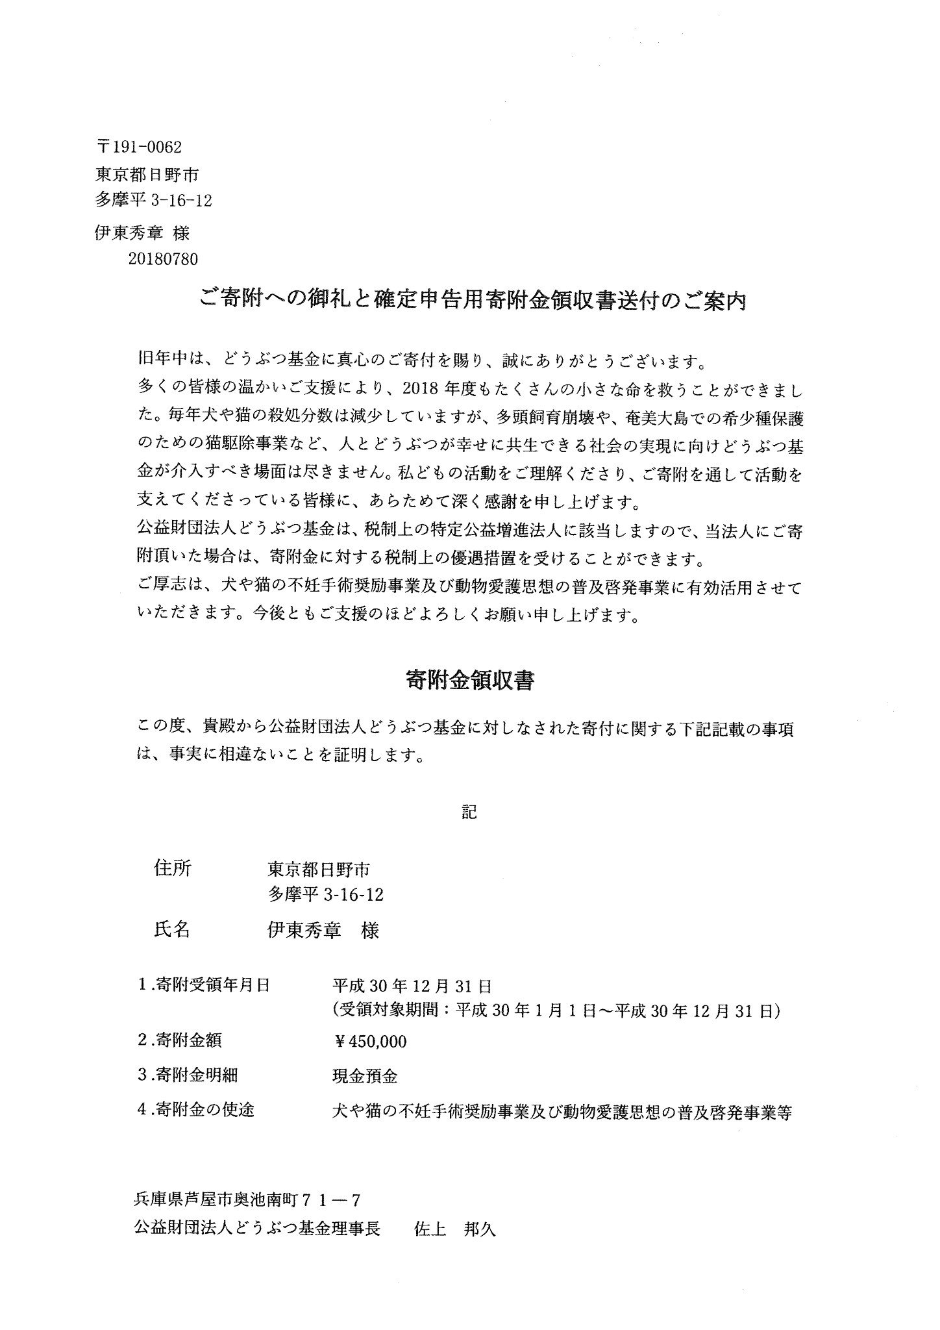

*伊東ひであきは、*

*公益財団法人交通遺児育英会350,000円(2018年6月～12月)*

***ホームページをリニューアルしました。***

***伊東ひであき　　☜***

***是非、ご覧下さい。***

*公益財団法人どうぶつ基金450,000円(2018年4月～12月)*

***ホームページをリニューアルしました。***

***伊東ひであき　　☜***

***是非、ご覧下さい。***

*その他、被災地などに寄付して総額　900,000円(2018年4月～12月)*

おかげさまで昨年は、毎月10万円を寄付する事ができました。

　皆様のおかげです。ありがとうございました。今後も身を切る改革を継続していきます。